第18讲 七上期末复习

**课前检测**

1. 一个角可以有__________个邻补角，有__________个补角，有__________个对顶角.

答案： 2； 无数； 1

Image132. 如图所示，*AB*、*CD*相交于*O*点，*OE*平分∠*AOC*，*OF*平分∠*BOD*，试说明*OE*、*OF*在同一条直线上.

解∵*AB*、*CD*相交于点*O*，(已知)

∴∠*AOC*=∠*BOD*.( )

∵*OE*平分∠*AOC*，*OF*平分∠*BOD*，( )

∴∠1= $\frac{1}{2}$ ∠*AOC*，________________________.( )

∴________________________.( )

又∵∠*AOF*+∠2=180°，( )

∴∠*AOF*+________________________=180°.( )

∴*OE*、*OF*在同一条直线上.( )

答案： 对顶角相等； 已知∠2=∠*BOD*； 角平分线的意义； ∠1=∠2； 等量代换； 邻补角的意义； ∠1； 等量代换； 平角的意义

3. 以下说法正确的个数是( ).

①过一点有一条直线和已知直线垂直； ②过一点有且只有一条直线和已知直线垂直；

③直线的垂线和直线上的任一线段都垂直；④对顶角中有一个直角时，相邻的边互相垂直.

(A) 1 (B) 2 (C) 3 (D) 4

答案： D

Image64. 如图，点*P*是直线*l*外一点，*PB*⊥*l*，垂足为*B*，*A*、*C*是*l*上另外两点，则线段____________的长是点*P*到直线*l*的距离；又若*PA*⊥*PC*，则线段____________的长是点*A*到直线*PC*的距离，线段____________的长是点*C*到直线*PA*的距离.

答案： *PB*； *PA*； *PC*

5. 如图，∠1与∠2不成同位角的是( ).

Image20 Image13

答案： C

6. 如图，下列说法中错误的是( ).

(A) ∠1和∠2是同旁内角 (B) ∠3和∠4是内错角

(C) ∠5和∠6是同旁内角 (D) ∠5和∠8是同位角

答案： C

7. 如图，直线*EF*和*BD*被直线*DF*所截构成的内错角是________________________，直线*AC*和*EF*被直线*AB*所截构成的同旁内角是________________________.

答案： ∠1与∠4； ∠2与∠3

Image14 Image6 Image6

第6题图 第7题图 第8题图

8. 如图，在∠1至∠8这8个角中，

(1) 写出其中构成同位角的对数并详细罗列；

(2) 写出其中构成内错角的对数并详细罗列；

(3) 写出其中构成同旁内角的对数并详细罗列.

答案： (1)5对，罗列略； (2)3对，罗列略； (3)9对，罗列略

**综合复习**

**一、填空题**

1、已知圆的直径为*d*，用含*d*的代数式表示圆的面积应为_______________.

2、单项式的系数是___________.

答案：

3、多项式是___次___项式.

答案：四次三项式

4、若是一个完全平方式，则的值为___________.

5、已知，，则=________________.

答案：

指数幂的运算，一定要步骤多多，细心多多.

6、古希腊毕达哥拉斯学派把自然数与小石子摆成的形状比拟，借此把自然数分类，图中的五角形数分别表示数1，5，12，22，…，那么第*n*个五角形数是____________．

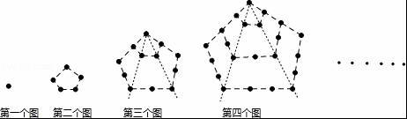

【考点】规律型：图形的变化类；列代数式．

【分析】仔细观察各个图形中实心点的个数，找到个数之间的通项公式即可．

【解答】解：第一个有1个实心点，

第二个有1+1×3+1=5个实心点，

第三个有1+1×3+1+2×3+1=12个实心点，

第四个有1+1×3+1+2×3+1+3×3+1=22个实心点，

…

第*n*个有1+1×3+1+2×3+1+3×3+1+…+3(*n*﹣1)+1==个实心点，

故答案为：．

7、设，则的值为________.

8、如果，则=_________.

9、.

10、关于*x*的二次三项式能被整除，则*m*的值为_________.

11、已知：，则*x*=______，*y*=________.

12、，则的值为__________.

13、已知 ，则=__________.

14、为__________.

15、已知_________.

16、若，则=________.

17、若，则________.

18、若，则=__________.

19、已知则多项式的值为__________.

20、已知，的值为___________.

21、当*x*____________时，分式 的值为负.

答案：0<*x*<2

22、化简：________________.

答案：

23、如果分式的值是整数，则整数*x*可取____________.

答案：-2 0 1 3 4 6

24、*a*、*b*范围是__________时，分式.

答案：

25、方程有增根，则的值为__________.

26、如果关于的方程无解，则的值为__________.

27、已知，则*A*的值为__________.

28、设有理数都不为0，且，则的值为___________.

29、随着微电子制造技术的不断进步，半导体材料的精细加工尺寸大幅度缩小.目前已经能够在35平方毫米的芯片上集成5，000，000个元件.那么一个元件大约占_________________平方毫米(结果用科学计数法表示)

答案： 

30、在线段、角、正三角形、长方形、正方形、等腰梯形和圆中，共有____________个为旋转对称图形.

提示：此题，有童鞋容易没看到“圆”选项，也许是出题者故意这样出吧，建议做题时，每个选项画一笔做标记.

31、如图，直角△*ABC*的直角顶点为*C*，且*AC*=5，*BC*=12，*AB*=13，将此三角形绕点*A*顺时针旋转90°到直角的位置，在旋转过程中，线段*BC*扫过的面积为__________.

32、如图，五角星绕着它的旋转中心旋转，使得△*ABC*与△*DEF*重合，那么旋转角的度数至少为__________.

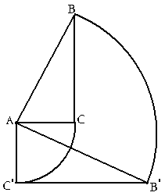 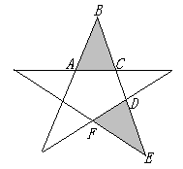

(第31题图) (第32题图)

33、已知△*ABC*的边*BC*=3，*BC*边上的高*AD*=4，*CD*=1，若将△*ACD*沿直线*AD*翻折后得到△，那么△的面积为__________.

34、将长方形纸片*ABCD*沿对角线*BD*翻折后展平(如图①)：将三角形*ABC*翻折，使*AB*边落在*BC*上与*EB*重合，折痕为*BG*；再将三角形*BCD*翻折，使*BD*边落在*BC*上与*BF*重合，折痕为*BH*(如图②)，此时∠*GBH*的度数是____________．

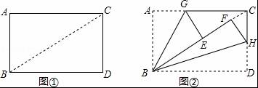

【考点】翻折变换(折叠问题)．

【分析】由翻折的性质可知∠*ABG*=∠*BCG*=*ABC*，∠*CBH*=∠*DBH*=∠*CBD*，然后根据∠*GBH*=∠*GBC*+∠*HBC*求解即可．

【解答】解：∵由翻折的性质可知：∠*ABG*=∠*BCG*=*ABC*，∠*CBH*=∠*DBH*=∠*CBD*．

∴∠*GBH*=∠*GBC*+∠*HBC*=*ABC*+∠*CBD*=(∠*ABC*+∠*CBD*)=90°=45°．

故答案为：45°．

35、如图所示，把沿直线*DE*翻折，翻折后的图形面积与原三角形面积之比为，，则原三角形面积是　　　　　　．

36、小明在做一道数学题时不小心将两个数字滴上了墨水看不见了，现在知道这道题在镜子中也是对的(如图)，而且被滴上墨水的两个数字相同，那么原题中这个数字是____________.

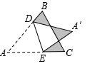 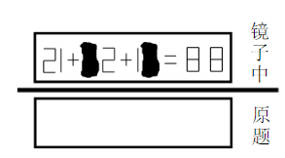

(第35题图) (第36题图)

**二、选择题**

1、(1)图(1)可以验证公式( )， 图(2)可以验证公式( )；

(请将你认为正确的选项填在括号内)

A．(*a*+*b*)2 = *a*2 + 2*ab* + *b*2 B．(*a* -*b*)2 =*a*2 -2*ab* + *b*2

C．*a*2-*b*2 = (*a* + *b*)(*a* - *b*) D．(*a* + 2*b*)(*a* - *b*) = *a*2 +*ab*-2*b*2

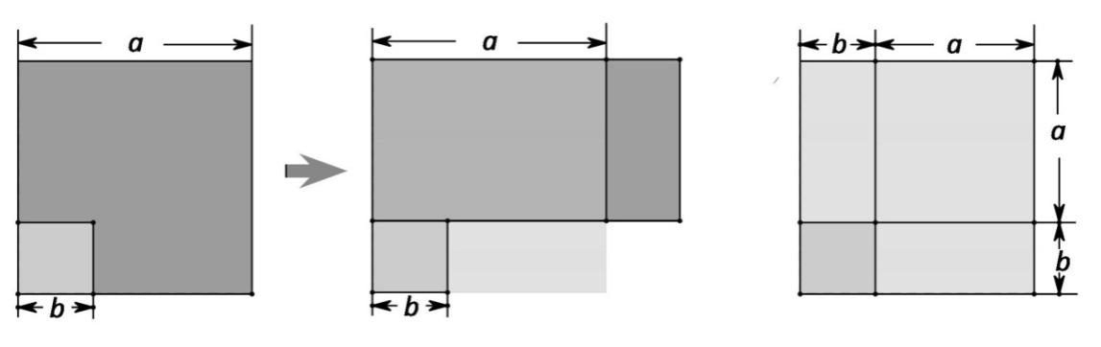

图1 图2

(2)如图(2)，把边长为*a*+*b* 的正方形分割成两个边长分别为*a*、*b*的小正方形及两个长方形(*a* ≠ *b*)，若设两个小正方形的面积之和为 *A*，两个长方形的面积之和为 *B*，请比较 *A*与*B*的大小，用含有*a*、*b*的代数式来说明理由．

2、某区为治理污水，需要铺设一段全长为 720 米的污水排放管道．“…”．设原计划每天铺设*x* 米，可以列出方程.根据情景及所列方程，题中用“…”表示的缺失条件应补为( )

(A)实际施工时每天的工作效率比原计划高 20%，结果提前 2 天完成任务；

(B)原计划每天的工作效率比实际施工时低 20%，结果提前 2 天完成任务；

(C)实际施工时每天的工作效率比原计划高 20%，结果延后 2 天完成任务；

(D)原计划每天的工作效率比实际施工时低 20%，结果延后 2 天完成任务．

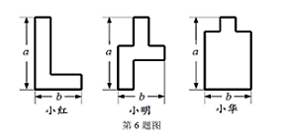3、 某数学兴趣小组设计了如图所示的三种图形，计划用铁丝按照图形制作相应的造型，那么 所用铁丝的长度关系是( )

(A)小红的方案所用铁丝最长；

(B)小明的方案所用铁丝最长；

(C)小华的方案所用铁丝最长；

(D)三种方案所用铁丝一样长．

**三、计算题**

1、把下列各式分解因式：

(1)； (2)；

(3)； (4)****；

(5)****； (6)****；

(7)； (8).

2、(1)计算：(结果不含负整数指数幂)．

(2)计算：．(结果用正整数指数幂的形式表示)

(3)先化简：，然后从2，-2，3，1四个数中，选取一个你认为合适的数作为*a*的值代入求值.

**四、解答题**

1、如图，已知等腰直角三角形*ACB*的边*AC=BC=*，等腰直角三角形*BED*的边*BE=DE=b*，且，点*C、B、E*放置在一条直线上，联结*AD*．

(1)求三角形的面积．

(2)如果点是线段的中点，联结、得到三角形，求三角形的面积．

(3)(2)中的三角形与三角形面积哪个较大？大多少？

(结果都可用、代数式表示，并化简．)

*A*

*D*

*B*

*C*

*E*

*a*

*a*

*b*

*b*

解：(1)(*a*+*b*)2/2-*a*2/2-*b*2/2=*ab*=*S*△*ABD*

(2)*S*△*APD*= *SACED*-*S*△*ACP*- *S*△*DEP*=(*a*+*b*)2/4．

(3) *S*△*APD*- *S*△*ABD*=(*b*-*a*)2/4 >0

三角形比三角形面积大

2、用价值100元的甲种涂料与价值240元的乙种涂料配置成一种新涂料，新涂料每千克的售价比甲种涂料每千克的售价少3元，比乙种涂料每千克的售价多1元，求这种新涂料每千克售价多少元？

答案： 17元/千克 (提示：配置新涂料前后，总价值和总重量都不改变，不能违背质量守恒定律哈)

3、生活中，有人喜欢把传送的便条折成“ ”形状，折叠过程按图①、②、③、④的顺序进行(其中阴影部分表示纸条的反面)：

*A*

*B*

*M*

①

②

*A*

*M*

*C*

*D*

*B*

*E*

*A*

*M*

*B*

③

*A*

*P*

*M*

*B*

④

如果由信纸折成的长方形纸条(图①)长为2 6 厘米，分别回答下列问题：

(1)如果长方形纸条的宽为2厘米，并且开始折叠时起点*M*与点*A*的距离为3厘米，那么在图②中，*BE*= 厘米； 在图④中，*BM*= 厘米．

(2)如果长方形纸条的宽为*x*厘米，现不但要折成图④的形状，而且为了美观，希望纸条两端超出点*P*的长度相等，即最终图形是轴对称图形，试求在开始折叠时起点*M*与点*A*的距离(结果用*x*表示)．

解：(1)图②中*BE*=21厘米，…………………………(1分)，

图④中*BM*=15厘米．…………………………(1分)

(2)因为图④为轴对称图形，所以*AP*=*BM*=………………………(2分)

*AM*=*AP*+*PM*=+*x*…………………(1分)

=13-*x*……………………(1分)

即开始折叠时点*M*与点*A*的距离是(13-*x*)厘米．

4、如图，正方形*ABCD*，点*M*是线段*CB*延长线一点，连结*AM*，*AB*=*a*，*BM*=*b*．

(1)将线段*AM*沿着射线*AD*运动，使得点*A*与点*D*重合，用代数式表示线段*AM*扫过的平面部分的面积．

(2)将三角形*ABM*绕着点*A*旋转，使得*AB*与*AD*重合，点*M*落在点*N*，连结*MN*，用代数式表示三角形*CMN*的面积．

(3)将三角形*ABM*顺时针旋转，使旋转后的三角形有一边与正方形的一边完全重合(第(2)小题的情况除外)，请在如图中画出符合条件的3种情况，并写出相应的旋转中心和旋转角．

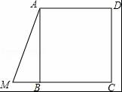

【考点】几何变换综合题．

【分析】(1)根据平移的性质和平行四边形的面积计算即可；

(2)根据三角形的面积计算即可；

(3)根据旋转的性质画出图形得出旋转中心和角度即可．

【解答】解：(1)*AD*•*DC*=*a*2，

答：线段*AM*扫过的平面部分的面积为*a*2，；

(2)，

答：三角形*CMN*的面积为；

(3)如图1，旋转中心：*AB*边的中点为*O*，顺时针180°，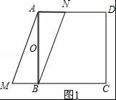；

如图2，旋转中心：点*B*；顺时针旋转90°，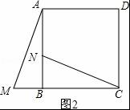；

如图3，旋转中心：正方形对角线交点*O*；顺时针旋转90°，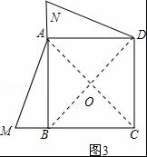．

5、如图：已知矩形*ABCD*的两边*AB*=4厘米，*BC*=12厘米

(1)在图1中画出矩形*ABCD*的对称中心.(不写结论)

(2)动点*P*从点*A*出发，以每秒2厘米的速度沿*AD*边向点*D*移动，动点*Q*同时从点*B*出发，以每秒1厘米的速度沿*BC*边向点*C*移动 ，联结*PQ*得图2 .

问①：当*P*、*Q*出发几秒后，梯形*ABQP*的面积是梯形*PQCD*面积的两倍.

②：当*P*、*Q*出发几秒后，图2是一个中心对称图形.

 

6、已知：、是圆的两条直径，且，点是扇形 内任意一点，点将、所在的直线依次轮流作为对称轴翻折，将点关于对称的点记为点，点关于对称的点记为点，点关于对称的点记为点，…，

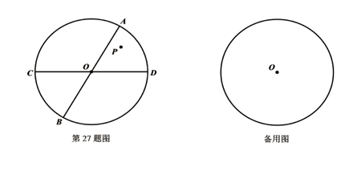

(1)根据所给图中点的位置，分别画出、.

(2)分别联结、、，那么线段、、之间的数量关系是：

  (填空，不要求写过程)；

(3)由(1)、(2)可知，点绕点旋转可以到达点的位置，如果，，求线段顺时针旋转到过程中扫过的面积.

7、如图，在直角三角形*ABC*中，∠*B*=90°，点*M*、*N*分别在边*BA*、*BC*上，且*BM*=*BN*．

(1)画出直角三角形*ABC*关于直线*MN*对称的三角形*A'B'C'*；

(2)如果*AB*=，*BC*=，*BM*=，用、、的代数式分别表示三角形*AMA'*的面积*S*1和四边形*AA'C'C*的面积*S*，并化简．

8、如图，在长方形*ABCD*中，*AB=*8cm，*BC*=10cm，现将长方形*ABCD*向右平移cm，再向下平移cm后到长方形*A'B'C'D'* 的位置，

(1)用的代数式表示长方形*ABCD*与长方形*A'B'C'D'* 的重叠部分的面积，这时应满足怎样的条件？

(2)用的代数式表示六边形*ABB'C'D'D*(阴影部分)的面积．

*A*

*B*

*C*

*D*

*A′*

*B′*

*C′*

*D′*

解：(1)*S*重叠=(10-*x*)(7-*x*) 0≤*x*<7

(2) *SABB*’*C*’*D*’*D*”=(10+*x*)(8+*x*+1)-*x*(*x*+1)=90+18*x* 0≤*x*<7